Svako gibanje u odnosu na inercijski sustav zvat ćemo **apsolutnim**, u odnosu na neinercijski sustav **relativnim**, a gibanje neinercijskog sustava u odnosu na inercijski **prijenosnim**.



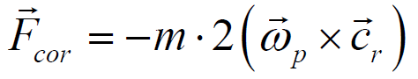

Odgovorimo sada na ranije postavljeno pitanje:

**u kojem će se smjeru (prema ili od osi vrtnje) pokrenuti balon ispunjen helijem i vezan za pod automobila što (naglo) zaokreće?**

Balon će se pomaknuti u suprotnom smjeru od smjera djelovanja centrifugalne sile, prema osi vrtnje (prema sredini zaokreta).

**postupak centrifugiranja**

Postupak centrifugiranja svodi se na unašanje tijela(čestice) u kapljevinu smještenu u nekoj posudi koju se zatim rotira.

To znači da se i čestice, kojima se gustoća malo razlikuje od gustoće fluida, mogu postupkom

centrifugiranja pokrenuti. Na taj je način moguće odijeliti čestice od kapljevine što se u polju sile teže Zemlje ne bi moglo postići zbog premalih sila. Centrifugiranje zbog toga ima važne primjene u znanosti i tehnici; primjerice, odjeljivanjem molekula od kapljevine, i mjerenjem brzine sedimentacije molekula, određuju se njihove mase. U elektroenergetici taj se postupak, uz ostale, upotrebljava prigodom odjeljivanja izotopa urana u procesu obogaćivanja urana.

Ako je **ρč > ρfl** , smjer je rezultantne sile prema „van“, tj. smjer jediničnog vektora; čestica „tone“ u područje većeg tlaka, giba se prema bočnoj stijenci posude.

Suprotno, ukoliko je **ρč < ρfl** , smjer je rezultantne sile suprotan smjeru koordinatne osi r, sila je usmjerena prema osi vrtnje, čestica se „uspinje“ u područje nižeg tlaka, giba

se prema osi vrtnje (osi z).

**Analize strujanja fluida**

**A. individualni, supstancijalni ili materijalni volumen**

**B. Lagrangeov ili supstancijalni način**

**C. Eulerov ili lokalni način**

**Uzrok gibanja čestica fluida**

**a) masene (volumenske) sile**

**b) površinske sile**

**c) sile viskoziteta**

**d) elastične sile**

**Strujanje fluida**

**Protjecanje**

**Optjecanje**

**Kombinacija protjecanja i optjecanja**

**Staze i strujnice**

**Kod nestacionarnog strujanja staze se i strujnice ne podudaraju.**

Stazom (putanjom ili trajektorijom) neke čestice fluida nazivamo krivulju koju čestica fluida svojim gibanjem opisuje u prostoru.

Strujnice predstavljaju smjer gibanja većeg broja čestica fluida u istom trenutku.

Strujnice su linije koje su u prostoru strujanja fluida tangencijalne na vektor trenutačne brzine čestice fluida na promatranom mjestu

Ako je strujanje nestacionarno, strujnica će u prostoru mijenjati svoj oblik i položaj.

**Gibanje i deformacija čestica fluida**

Za vrijeme gibanja mogu se s česticom fluida zbivati ove promjene:

a) može se gibati translatorno poput čestica čvrstog tijela;

b) može se okretati (rotirati) oko neke osi kao i čestica čvrstog tijela;

c) može se linearno istezati ili

d) mijenjati svoj oblik mijenjajući pritom svoj volumen (obujam), ali nikako i nikada svoju masu:

**dm (čestice fluida) = dm= ρdV= konst**



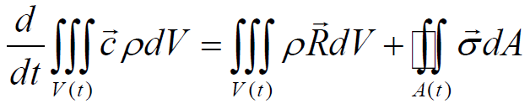

To je osnovna jednadžba strujanja fluida

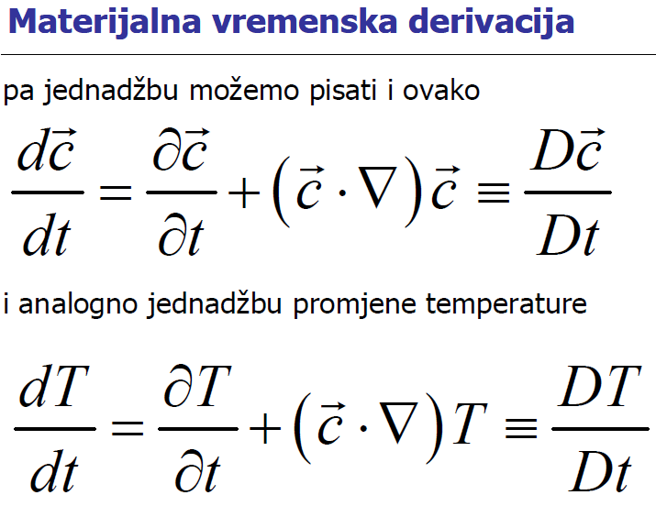

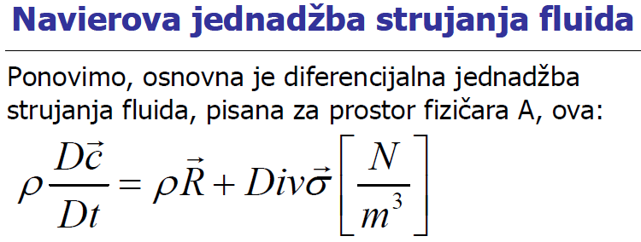

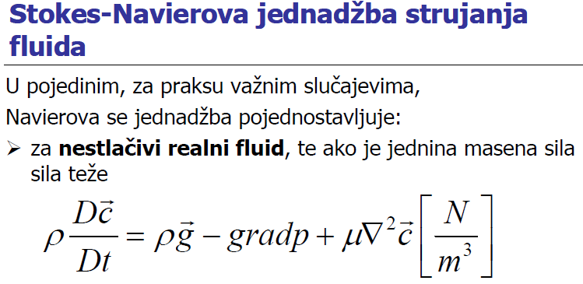

Bernoullijeva jednadžba

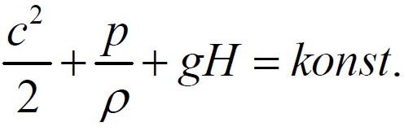 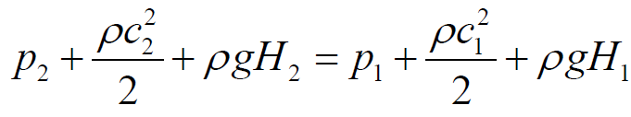

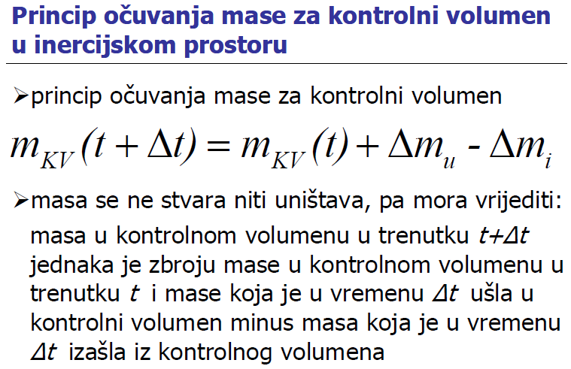

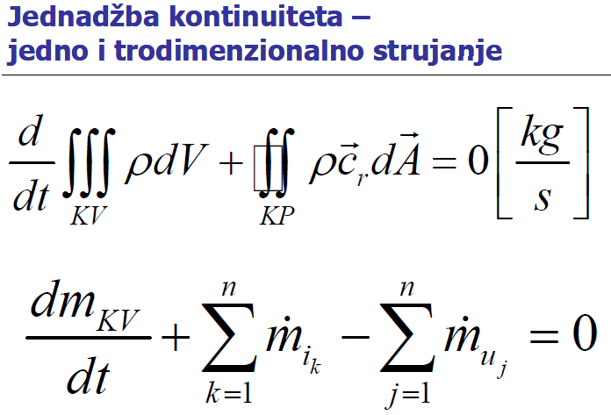

Jednadžba kontinuiteta izriče da je promjena mase u kontrolnom volumenu jednaka razlici masenog protoka koji je ušao i izašao iz kontrolnog volumena ili obrnuto.

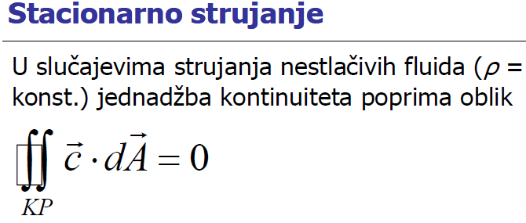

**razlika između količine mase koja je ušla u kontrolni volumen i količini mase koja je izašla iz kontrolnog volumena mora biti jednaka promjeni količine mase u** **kontrolnom volumenu.**

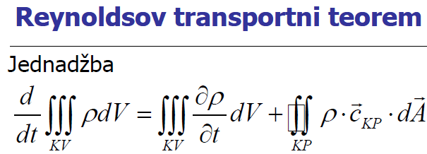

**Uzgon ili potisak**

Uronjeno se tijelo u mirnom fluidu nalazi pod stalnim djelovanjem hidrostatskog tlaka sa svih strana. Rezultantna je međutim sila hidrostatskog tlaka, koja je rezultat sumarnog djelovanja elementarnih sila tlaka po površini tijela, usmjerena nasuprot sili teže, dakle nagore. Zbog toga se naziva (hidrostatskim) **uzgonom ili potiskom**.

Dakle je uzgon (sila uzgona) usmjeren prema gore i jednak težini „istisnutog fluida“, tj. težini fluida volumena jednakog volumenu uronjenog tijela (Arhimedov zakon). Hvatište je uzgona u težištu istisnutog fluida (istisnine).

Zato će tijela ako je ρt > ρ tonuti, ρt = ρ lebdjeti, a vrijedi li ρt < ρ izranjati. To znači da će tijelo tako dugo tonuti ili će se dizati sve dok se gustoće ne izjednače

**Arhimedov zakon:**

**„Svako tijelo uronjeno u kapljevinu gubi od svoje težine koliko važe istisnuta kapljevina“.**

